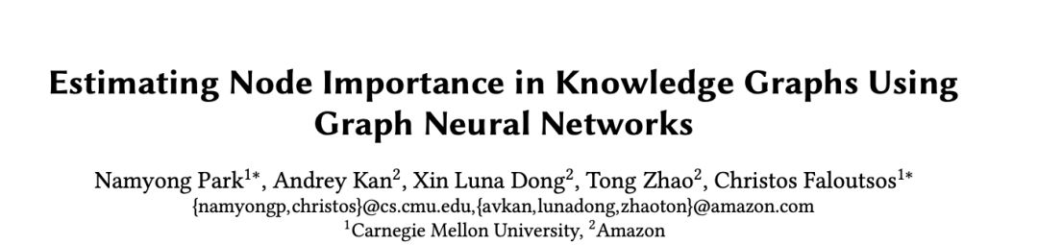

这篇文章同样来自 KDD 2019 是卡内基梅隆大学和亚马逊联合发表的。核心问题是研究如何估计知识图谱中节点的重要性。

知识图谱大家应该不会陌生，在很多任务中比如像问答、语义搜索中都提供了很大的价值。这篇文章提出了

GENI ，一种评估知识图谱中节点重要性的方法。

这样一来，可以让知识图谱在一些下游的应用中发挥作用，比如说商品推荐或者资源分配。

虽然之前也有一些方法提出来，但是这些方法要么没有充分利用知识图谱的信息，要么在建模实体之间复杂关系和它们重要性时缺乏灵活性。所以作者提出了：

监督机器学习方法来解决上述问题。

用基于 GNN 的方法 GENI 来预测节点重要性。该方法：

不通过聚合节点嵌入，而是通过 predicate-aware 注意力机制和灵活中心性调整来聚合重要性分数。

关注知识图谱的童鞋们不妨尝试一下。

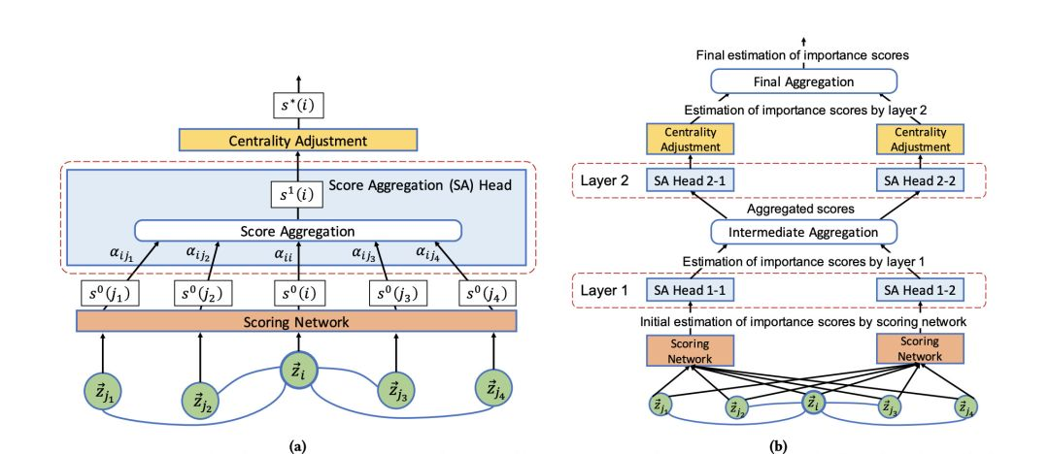

**论文链接：https://arxiv.org/pdf/1905.08865.pdf**